XV районная научно-практическая конференция

Школьников «Юные исследователи Забайкалья»

Профилактика инфекционного заболевания - Педикулёз

Российская Федерация

Забайкальский край

г. Краснокаменск

Номинация: «Исследователь-юниор»

Направление: Биология и экология живых организмов.

Секция: Общая биология. Системная биология и биотехнология. Биомедицина.

Выполнила: ученица 8 А класса

МАОУ «СОШ №1»,

Бартулей Алиса Юрьевна,

Научный руководитель:

Назарова Виктория Алексеевна,

учитель биологии и географии

МАОУ «СОШ №1»

г. Краснокаменск 2024 г.

Профилактика инфекционного заболевания – Педикулёз

Бартулей Алиса Юрьевна

Российская Федерация

Забайкальский

край

г. Краснокаменск

МАОУ «СОШ № 1»

8 А класс

**Краткая аннотация.**

Педикулёз относится к основному числу социально значимых инфекций и представляет очень серьёзную проблему не только в развивающихся, но и в экономически развитых странах мира. В данной исследовательской работе мы провели анализ по числу заболеваний в МАОУ «СОШ №1» за 2 года. С целью профилактики провели классный час в начальной школе и разработали буклеты, а так же создали презентацию для дальнейшего использования на классных часах.

[ 1, стр. 23]

Профилактика инфекционного заболевания – Педикулёз

Бартулей Алиса Юрьевна

Российская Федерация

Забайкальский край

г. Краснокаменск

МАОУ «СОШ № 1»

8 А класс

**Аннотация.**

Педикулез — это паразитарное заболевание кожи, переносимое вшами.

Из этого определяется тема моей исследовательской работы «Педикулёз». Данная тема предполагает решение проблемы заражение паразитным заболеванием педикулёз. Исследовательская работа предполагает изучение в направлении педикулёза и способы борьбы с ним.

Цель исследования: заключается в анализе происхождения данной болезни, выявлении причин заболеваемости педикулезом, оценке его последствий и познакомить учащихся с методами профилактики данного заболевания.

Учитывая цель, выдвинуты задачи:

1. История возникновения педикулеза

2. Какие причины могут способствовать этой болезни

3. Последствия педикулеза

4. Профилактика и лечении

Средства и методы: метод анализа литературы по теме (статьи, Интернет-ресурсы), метод классификации, поисковый метод, анализаторский (эмпирический), технический - работа с компьютером.

Вывод: педикулёз – это паразитное заболевание человека, которое поражает наши волосы и вызывает дискомфорт. Для противодействия этому заболеванию нужно знать, что делать в первую очередь и как определить, что у вас точно вши, а не просто перхоть из–за шампуня. [ 1, стр. 43]

Профилактика инфекционного заболевания – Педикулёз

Бартулей Алиса Юрьевна

Российская Федерация

Забайкальский край

г. Краснокаменск

МАОУ «СОШ № 1»

8 А класс

**План исследований.**

Педикулез (pediculosis, вшивость) (от лат. pediculus, «вошь») — это паразитарное заболевание кожи, переносимое вшами. На человеке могут паразитировать головная вошь (Pediculus Humanus Capitis), платяная вошь (Pediculus Humanus Corporis) и лобковая вошь (Phtyrus Pubis). Соответственно этому в медицине различают педикулёз головной, платяной и лобковый. Может также возникать смешанный педикулёз, когда присутствует заражение т.у по научному инфестация смешанного типа (напр., одновременная инфестация головной и платяной вши). Вши — это само по себе маленькие насекомые серого или коричневого цвета с шестью лапками. Они являются паразитами человека, живут на волосистой части головы и питаются кровью. Только что вылупившаяся вошь достигает в длину около 1 мм (размером с булавочную головку), а взрослое насекомое -- около 3 мм чуть меньше спичечной головки. Головная вошь достигает зрелости в течение 6-14 дней, после чего самка становится способной к откладыванию яйца, т.е размножаться.

Педикулёз относится к числу социально значимых инфекций. он представляет серьёзную проблему не только в развивающихся, но и в экономически развитых странах мира. Увеличение числа больных педикулёзом наблюдается, когда люди живут скученно и/или в антисанитарных условиях, например, во время войн, катастроф. Есть предположение- гипотеза, что вшами легче заразиться нервным, постоянно волнующимся людям. Иногда это связывают с изменением запаха человека в состоянии постоянного стресса.

Гипотеза: Предположение о том, что использование теоретических основ о педикулезе, а так же выполненных в данной работе анализа и оценки показателей педикулеза у школьников, можно подготовить проект, который позволит узнать откуда взялась данная болезнь, причины частой заболеваемости педикулезом, последствия и ее профилактика.

Из этого определяется сама тема моей исследовательской работы «Профилактика педикулёза». Данная тема предполагает решение проблемы заражение паразитным заболеванием педикулёз.

Исследовательская работа предполагает изучение в данном направлении педикулёза и способы борьбы с ним.

Актуальность данной работы: примерно обусловлена распространённостью, особенно среди детей и подростков, а также значительным влиянием на здоровье и социальное благополучие человека. Педикулёз был и остаётся актуальной проблемой в области общественного здравоохранения, и требующей комплексного подхода к профилактике и лечению. Исследование данной темы позволит мне выявить эффективные методы борьбы с педикулёзом, ну и конечно повысить осведомлённость учеников и одноклассников о мерах профилактики.

Практическая значимость; моя исследовательская работа может быть использована для осведомлённости одноклассников, родных, учеников. Использоваться на классных часах, профилактической беседы с родителями и студентами.

Цель исследования: заключается в анализе происхождения данной болезни, выявлении причин заболеваемости педикулезом, оценке его последствий и познакомить учащихся с методами профилактики данного заболевания.

Учитывая цель, выдвинуты задачи:

1. История возникновения педикулеза

2. Какие причины могут способствовать этой болезни

3. Последствия педикулеза

4. Профилактика и лечении

Полученные данные: в ходе работы «моего детища», мы познакомились с определением понятий Педикулёз, вши и выявили проблемы и методы профилактики.

Предмет исследования: профилактика педикулёза

Объект исследования: осведомлённость своих одноклассников, учеников нашей школы о педикулёзе и методах профилактики

Вывод: педикулёз – это инфекционное, паразитное заболевание человека, которое поражает наши волосы и вызывает дискомфорт. Для противодействия этому заболеванию нужно знать, что делать в первую очередь и как определить, что у вас точно вши, а не просто перхоть из–за шампуня.

Следовательно, я считаю, что выдвинутая гипотеза в начале исследования, мною целиком подтверждена.

[ 2, стр. 23]

Профилактика инфекционного заболевания – Педикулёз

Бартулей Алиса Юрьевна

Российская Федерация

Забайкальский край

г. Краснокаменск

МАОУ «СОШ № 1»

8 А класс

**Научная статья.**

**1. Педикулёз.**

**1.1 История появления Педикулёза**

Как ни странно, педикулез, или попросту вши, не всегда считались чем-то неприятным и опасным. В средние века вши — «Божьи жемчужины» — почитались и считались признаком святости. Искать вшей друг на друге — означало высказывать свое расположение.

В светской жизни вши тоже занимали не последнее место. Дамы носили с собой украшенные бриллиантами безделушки для того, чтобы почесывать головы, в которых кишели вши. «Итальянский поэт XVII века Джанбаттиста Мамиани воспевал в стихах своих вшей, в избытке угнездившихся в светлых, белокурых кудрях его женщины любимой, причем это была не шутка, а искренний гимн женской красоте».

В Средние века вши даже активно участвовали в политике — в городе Гурденбурге (Швеция) обыкновенная вошь (Pediculus) была активным участником выборов мэра города( главы). Претендентами на высокий пост могли быть в то время только люди с шикарными, густыми, т.е окладистыми бородами. Выборы происходили следующим образом. Кандидаты на главу усаживались вокруг стола и выкладывали на него свои бороды. Затем специально назначенный человек выкидывал на середину стола вошь. Избранным мэром считался тот, в чью бороду заползало насекомое.

При дворе Людовика XIV принято было на карточный стол ставить специальное блюдечко. К карточной игре оно никакого отношения не имело — на нем давили вшей.

Поскольку всё же от вшей все равно было не избавиться, то их присутствие скрывалось цветом одежды или оттенялось — так в Европе появилась устойчивая мода на бежевый - телесный цвет, чтобы ползавшие по аристократкам насекомые не так бросались в глаза. К тому времени портные уже были вынуждены так же изобрести ещё и ткань цвета puce (пьюс, красновато-коричневый цвет; дословно с французского: «блошиного цвета»). Возможно также, что мода на парики в эпоху Ренессанса была спровоцирована еще и тем, что просвещенная Европа была вынуждена бриться наголо, лишь бы избавиться от надоедливых насекомых. Вши в Европе стали исчезать только после изобретения мыла.

[ 3, стр. 63]

**1.2 Возбудитель педикулёза**

Возбудителем педикулеза являются вши (лат. Anoplura) -- небогатый видами отряд, всего известно немногим более 150 видов.

Царство: Животные

Тип: Членистоногие

Класс: Насекомые

Надотряд: Сеноедообразные

Отряд: Пухоедовые

Вши имеют специальные приспособления в ротовой полости, которые позволяют им прокалывать кожу своего хозяина и питаться его кровью. Эти узкоспециализированные паразиты обитают только на одном или нескольких близких видах животных. Данная особенность вшей иногда помогает определить, насколько близки виды, на которых они паразитируют.

Например, человеческая вошь (Pediculus Humanus) может переносить такие опасные заболевания, как сыпной и возвратный тиф. Этот исследуемый мною вид вшей распространён по всему миру.

Срок жизни этих насекомых, т.е. вшей в среднем равен 38 дней. Самка откладывает несколько сотен яиц -- гнид, из которых уже через 7-10 дней выводится потомство. Гниды имеют длину 0,8 мм , белую окраску и кажутся присоединенными к основанию волос. Они выводятся через 8-10 дней и достигают зрелости через 8-18 дней. Взрослая вошь живет 9-10 дней. Гниды могут 3 недели жить вне организма хозяина в любых условиях . При температуре 10--20°С вши могут около 10 дней они могут обходиться без пищи. При температуре свыше 44°С вши начинают гибнуть.

[ 3, стр. 45]

**1.3 Виды вшей**

Заболевание у человека вызывают три вида вшей (приложение А)

А) Головная

Б) Платяная

В) Лобковая

1) Головной педикулёз.

Головная вошь обычно живет в местах головы, где много волос. Это виски, затылок и тепень.

Самцы головной вши имеют размер около 2–3 мм, а самки достигают 4 мм. Продолжительность жизни этих самок составляет примерно 30–38 дней, за это время они откладывают около 140 яиц (примерно 4 яйца в день). Самцы живут около 15 дней.

Яйца т.е. - гниды — самки прикрепляют к основанию волоса. Через 8,5 дней (от 5 до 9 дней) после кладки яиц из гниды появляется личинка, которая через 15–17 дней развития (взросления) становится способной откладывать яйца.

Головная вошь она питается кровью с помощью хоботка 2–3 раза в день (до 6–12 раз). Самка может выпить до 0,7 мг крови за один приём. Без крои насекомое могут прожить несколько дней (от 1 дня при температуре около 35 °C и более 7 дней при температуре 10–20 °C).

Оптимальная температура для развития паразита это + 28 °C. При температуре ниже +12 °C откладывание яиц резко заканчивается, а само развитие личинок останавливается.

Заражение этой инфекцией происходит при непосредственном контакте с больным, реже — через головные уборы, расчёски, ленты для волос и т. д. Чаще всего заболевают девочки-школьницы с длинными волосами.

2) Платяной педикулез

Возбудителем самкой является платяная вошь, которая заселяется в постельном белье, одежде, ткани. Размер взрослых особей составляет - до 5 мм: самцы — немного меньше от 2,1 до 3,75 мм, самки — от 2,2 до 4,75 мм. Продолжительность жизни взрослых вшей — достигает 35–45 дней. За свою жизнь самка может отложить до 400 яиц.

Платяные вши могут сохранять и жизнеспособность вне тела человека до 2–3 дней, а при понижении температуры уже — до 7 дней.

Ротовой аппарат т.е рот насекомого представляет собой колющие иглы, которые находятся в мягкой трубке, выдвигающейся из ротовой полости. Края трубки плотно прижимаются к коже при прокалывании. Кровососание у насекомого происходит благодаря работе глоточного насоса и глотки. В слюне вшей есть содержится вещество, препятствующее свёртыванию крови.

Из короткого пищевода кровь поступает в желудок насекомого, который может сильно растягиваться. Обычно взрослая особь выпивает от 1 до 3 мкл крови.

Заражение ими происходит при тесном контакте с заражённым человеком или при использовании его вещей и постельного белья. Чаще всего болеют социальноопасные люди с низким уровнем дохода, бездомные и т. д.

3) Лобковый педикулез (лат. Pediculosis pubis, Фтириаз - Phthisis’s)

Возбудителем такого заболевания является лобковая вошь. Размеры самца- паразита составляют около 1 мм, а самки — 1,5 мм. Паразиты питается кровью человека, совершая регулярные приёмы пищи. Объём разового кровососания составляет 0,1 мкл, а продолжительность голодания может достигать 12 часов.

Лобковая вошь передаётся от заражённого- инфецированного человека здоровому во время полового контакта через лобковые волосы. Также возможно заражение через постельное и нательное бельё при совместном использовании и сне. В некоторых случаях заражение происходит в общественных местах, таких как бани, сауны и бассейны.

При сильном зуде пациенты начинают расчёсывать поражённые участки кожи, что приводит к образованию лихенизации (сыпь) и экскориаций (испрожнение). В некоторых случаях может присоединиться вторичная инфекция и зуд. Иногда на коже появляются пятна голубого цвета, они образуются из-за распада гемоглобина под действием ферментов слюны вши. Высыпания обычно локализуются или находятся в паховой области и подмышечных впадинах, но так же могут распространяться на бёдра, туловище и грудь.

Иногда лобковые вши могут находиться в области ушных раковин, шейно-затылочной области, и при наличии густого волосяного покрова — вообще по всему телу.

Фтириаз (накожная болезнь) т.е. вшивость рассматривается как заболевание, передающееся половым путём. В 30% случаев при наличии фтириаза также обнаруживаются другие венерические заболевания.

При укусах платяных вшей зуд менее выражен, чем при педикулёзе, хотя также может возникнуть реакция на укусы из-за попадания слюны насекомого в кровь, и последующей реакции с кровью в виде синюшно-голубых округлых пятен. Данные пятна не исчезают при надавливании и могут иметь размер от 5 до 15 мм. Они напоминают пятнистый сифилид, сифилитическую или тифозную розеолу болезнь.

На коже могут появиться папулы, везикулы, экскориации, шелушение, геморрагические корки и осложнения в виде пиодермии - воспаление кожи. Также могут развиться пустулы с импетигинизацией, дерматитом и экземоподобной реакцией.

[ 4, стр. 23]

**1.4 Причины возникновения педикулеза и распространенность среди населения**

Передача вшивой болезни происходит благодаря их подвижности и способности жить без хозяина. Основные пути заражения:

 Контакты тесные с человеком, у которого есть вши. Взрослые насекомые могут переходить с одного человека на другого при тесном контакте. Головные и платяные вши передаются от заражённых людей к здоровым в местах большого скопления людей, например, в детских садах и школах. Лобковые вши передаются преимущественно половым путём, использование общих предметов. Вши выживают при температуре не ниже 22 градусов Цельсия. На предметах они могут жить до 10–12 месяцев. Заражение происходит при использовании или ношении одного головных уборов, шарфов, расчёсок и постельного белья. Вши – эти насекомые хорошо плавают, поэтому есть высокий риск заражения в бассейнах, ванная, банях и саунах.

Факторы, способствующие развитию педикулёза:- это беспорядочные половые связи, перенаселённость, принадлежность к социально неблагополучным группам людей. Недостаточная и своевременная гигиена и стресс не связаны с заражением вшами. Вши могут жить как на чистых, так и на грязных волосах.

Стресс естественно не может снизить сопротивляемость организма инфекциям, а иммунная система сама вообще не может уничтожить вшей, или как-то ограничить их жизнедеятельность. Однако, при этом, рост заболеваемости педикулезом связывают и с ухудшением социально-бытовых условий людей, скученностью, антисанитарными условиями жизни. Проблема педикулеза часто встает во время войн, стихийных бедствий, социальных потрясений и других неблагоприятных факторов для населения в целом.

В нашем регионе стали кратно чаще обращаться к специалистам из-за заражения вшами после окончания пандемии коронавируса. Во время самоизоляции число случаев педикулёза уменьшилось почти в 2,5 раза. Об этом 19 июня «АиФ-Забайкалье» сообщили в пресс-службе краевого Управления Роспотребнадзора Забайкальского края..

В ведомстве уточнили, что в предыдщем году показатель заболеваемости педикулёзом на 25% превысил уровень 2021 года и достиг 25,2 на 100 тысяч человек. А с начала 2023-го увеличился почти на 38% по сравнению с аналогичным периодом 2022 года и это факт!

[ 5, стр. 23]

**1.5 Основные симптомы педикулеза**

Основными симптомами педикулеза являются следующие проявления:

1. Зуд: самый распространенный симптом, который он возникает вследствие укусов вшей и их слюны, попадающей под кожу. Зуд в основном усиливается ночью и становится наиболее выраженным в местах наибольшего скопления паразитов, таких как волосистая часть головы, область за ушами, шея и лобковая зона.

2. Наличие гнид: гниды представляют собой яйца вшей, прикрепленные к волосам или одежде. Они выглядят как мелкие белые точки (похожих на перхоть), плотно прилегающие к основанию волоса. Гниды могут быть ошибочно приняты за перхоть, однако они отличаются тем, что трудно удаляются с волос.

3. Укусы и следы от них: на коже появляются небольшие красные пятна, вызванные укусами вшей. Эти пятна могут воспаляться и вызывать дополнительное раздражение.

4. Расчесы и повреждения кожи: постоянный зуд приводит к тому, что человек начинает расчесывать пораженные участки кожи, что может привести к образованию ранок, царапин и даже язв.

5. Вторичные инфекции(раздржение): длительное расчесывание может привести к инфицированию ран бактериями, что вызывает воспаление и появление гнойников.

6. Аллергические реакции: у некоторых людей может развиться аллергическая реакция на укусы вшей, проявляющаяся в виде сыпи, отека и усиление зуда.

7. Изменения поведения: из-за постоянного дискомфорта и зуда человек может стать раздражительным, беспокойным и испытывать трудности со сном и во время отдыха.

8. Психологический дискомфорт: стресс и беспокойство, связанные с наличием вшей, вообще могут негативно сказаться на психическом состоянии человека, вызывая чувство стыда и социальной изоляции.

Важно отметить то, что симптомы педикулеза могут варьироваться в зависимости от индивидуальных особенностей организма и степени заражения инфекцикй.

[ 6, стр. 3]

**2 СПОСОБЫ БОРЬБЫ С ПЕДИКУЛЁЗОМ И ЛЕЧЕНИЕ**

**2.1 Профилактика педикулёза в МАОУ «СОШ № 1».**

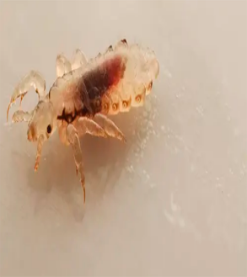Служба «СЭС Регион» оказывает услуги по уничтожению платяных вшей в городе Краснокаменске и Забайкальском крае в целом. Дезинсекцию проводят исключительно обученные специалисты, которые используют только проверенные инсектициды(растворы), соответствующие нормам СЭС и безопасные для людей и домашних животных. К ним конечно же обращаются за профессиональной помощью - дезинсекцией от вшей в жилых квартирах, бытовках, домах и коттеджах. Также в учебных и детсадовских учреждениях проводят проверку детей на наличие педикулёза, осматривая головы детей на наличие гнид, если есть заразившиеся присутствуют, то инфецированного ребёнка сажают на карантин до тех пор, пока он не избавится от паразитов.

Рисунок 1 –вошь

[ 1, стр. 34]

**2.2 Лечение и профилактика педикулёза**

Таблица 1 – Способы лечения педикулёза

|  |  |  |
| --- | --- | --- |
| Химический | Механический | Комбинированный (100% эффект) |
| Суть метода: Обработка пораженных участков тела токсичными веществами. | Суть метода: Удаление вшей и личинок с тела физически с помощью гребня или вручную. | Суть метода: Последовательное применение сначала химического воздействия против взрослых вшей, затем механического против гнид. |
| Плюсы: Большинство современных препаратов эффективны против взрослых насекомых на 100% за одно применение. | Плюсы: позволяет удалить с волос головы всех личинок, а также мертвых насекомых, после применения химического метода. | Плюсы: Сочетая в себе эффективность химического метода против взрослых вшей и механического против их гнид, истребляет всю популяцию сразу, позволяет применять низко токсичные препараты, сохраняет волосы. |
| Минусы: если не превышать уровень токсичности, безопасный для человека, 40% гнид выживает, и через некоторое время вши появляются снова. | Минусы: сложно вычесывать взрослых насекомых из-за их высокой подвижности. При недостаточном внимании вши могут перебраться из необработанной области в процессе процедуры вычесывания. | Минусы: нет. |
| Препараты:  Противопедикулезные шампуни, крема, спреи и аэрозоли. | Препараты:  Гребень металлический. | Препараты:  Противопедикулезные и противогрибковые шампуни, крема, спреи и аэрозоли.  Гребень металлический. |

Чтобы гарантированно избавиться от вшей, нужно уничтожить всю популяцию, включая как взрослых особей, так и их яйца. Одна самка за свою жизнь может отложить от 150 до 400 яиц, поэтому даже если выживет всего несколько особей, есть вероятность повторного заражения.

Существует несколько способов борьбы с головными вшами:

1. Химический метод с использованием специальных препаратов.

2. Нехимические методы, например, вызывающие обезвоживание вшей.

Однако последние не рекомендуются для использования, особенно у детей, из-за их высокой раздражающей способности и возможности вызвать аллергические реакции.

При использовании химических препаратов вам необходимо провести две обработки с интервалом в неделю. Время воздействия препарата на волосы может варьироваться от 10 минут до 12 часов. После обработки волосы нужно тщательно промыть и расчесать гребнем, чтобы удалить мёртвых вшей.

При таком лечении погибают все взрослые особи вшей и их личинки, конечно же если у них не выработалась устойчивость к препарату. Однако не все яйца могут быть уничтожены, поэтому конечно же через неделю вам необходимо повторить процедуру, дабы избавиться от вылупившихся паразитов

[ 6, стр. 23]

**2.3 Организация противопедикулёзных мероприятии**

Для проведения осмотра на педикулёз необходимо обеспечить хорошо освещённое рабочее место, которое в свою очередь позволит осмотреть как волосистые части тела, так и одежду. Также потребуются для проверки лупа и частые гребни.

В лечебных учреждениях, детских домах, школах, школах-интернатах, домах престарелых и других подобных местах должны быть специальные укладки для проведения противопедикулёзных обработок.

Осмотру на педикулёз подлежат:

Учащиеся общеобразовательных школ и профессионально-технических училищ, институтов и т.д.. Осмотр проводится не реже четырёх раз в год: - после каждых каникул и ежемесячно выборочно (не менее четырёх-пяти классов). Осмотр проводят медицинские работники данных учреждений с возможным привлечением преподавателей, воспитателей и т.д.

— Учащиеся школ-интернатов, конечно же это дети, проживающие в детских домах, домах ребёнка и т.д. О

У них осмотр проводится еженедельно. Осмотр так же проводит медицинский персонал с привлечением воспитателей.

— Дети, выезжающие в пионерские лагеря, лагеря труда и отдыха, перед выездом в лагеря то же осматриваются медицинским персоналом поликлиники по месту жительства. Во время пребывания в лагере медицинский персонал лагеря в системе проводит осмотр детей перед каждой помывкой.

— Дети, которые посещающие дошкольные учреждения, ежедневно осматриваются медицинскими работниками учреждения (врачом, медсестрой и т.д.).

— Работники промышленных предприятий, колхозов, совхозов и т.п. так же осматриваются медицинскими работниками поликлиники и медсанчастей 1-2 раза в год при прохождении профосмотров.

— Люди, находящиеся в домах престарелых и домах инвалидов, осматриваются медицинскими работниками 2 раза в месяц.

— Люди, поступающие на стационарное лечение, осматриваются медицинской сестрой приёмного отделения, а при длительном лечении — медицинской сестрой лечебных отделений не реже одного раза в 10 дней. Запрещается отказ от госпитализации по основному заболеванию из-за выявленного педикулёза.

— Люди, проживающие в общежитиях, осматриваются при заселении, а затем ежеквартально. Осмотр проводят медицинские работники с привлечением общественных санитарных инспекторов, воспитателей и коменданта.

Медицинские работники поликлинических учреждений проводят осмотр на педикулёз при обращении за медицинской помощью, при диспансеризации и при оформлении на плановую госпитализацию, в ЛТП, дома престарелых, психиатрические больницы и т.п. [ 3, стр. 77]

**2.4 Вывод**

Такое заболевание, как педикулёз обычно ассоциируется с бедностью, нечистоплотностью и разрухи. Последние годы педикулёз выявляется и в благополучных семьях, организованных коллективах: детсады, школы, интернаты, общежития, военные части, летние оздоровительные учреждения для детей. Я считаю, что если все будут следовать всем правилам и указаниям по профилактике, то этого заболевания можно избежать, но, если вы уже заразились значит нужно прибегнуть к незамедлительному лечению всех выше приведённых способов.

[ 2, стр. 88]

Профилактика инфекционного заболевания – Педикулёз

Бартулей Алиса Юрьевна

Российская Федерация

Забайкальский край

г. Краснокаменск

МАОУ «СОШ № 1»

8 А класс

В ходе беседы с медицинским работником МАОУ «СОШ №1» Алёной Геннадьевной, были приведены данные статистики осмотра обучающихся данной школы и числа заболеваемых за 2 года:

В 2023 году было осмотрено - 2486 учащихся

Всего осмотров – 56

Выявлено – 3 человека;

В 2024 году было осмотрено – 2887 учащихся

Всего осмотров – 49

Выявлено – 5 человек.

В дальнейшем мною было принято решение разработать презентацию и провести классный час в начальных классах, с целью профилактики данного инфекционного заболевания.

**Классный час.**

**Тема:«Профилактика инфекционных заболеваний - «Педикулёз»**.

**Цели и задачи: 1.** Познакомить детей с заболеванием «Педикулёз», его историей, способами лечения и мерами профилактики;

**2.** Разработать презентацию и рекомендовать использовать её классным руководителям на своих классных часах;

**3.** Воспитать потребность в соблюдении гигиенических навыков и приёмов; осознавать всю ответственность за своё здоровье и за здоровье окружающих людей.

**4.** Дать анализ проведённому классному часу.

**Ход занятия**

**Учитель:** Здравствуйте, ребята! Я очень рада встрече с вами.

* Сегодня мы будем говорить о инфекционных заболеваниях, а в частности о заболевании «Педикулёз»( головная вошь)**.**
* **Инфекционные заболевания** - это заболевания, которые возникают в результате  проникновения в организм человека болезнетворных микроорганизмов (бактерий, вирусов, грибка).
* Кто знает, что такое педикулёз? ( ответы детей)

**Учитель:** Педикулёз (pediculosis — от лат. "вшивость") — паразитарное инфекционное заболевание человека, проявляющееся зудом кожи в месте укусов вшей. (слайд 1)

На человеке могут паразитировать три вида вшей:

* Головная вошь *Pediculus humanus capitis* вызывает головной педикулёз;
* Платяная (нательная) вошь *Pediculus humanus corporis* — платяной педикулёз;
* Лобковая вошь (площица) *Phthirus pubis L.*— лобковый педикулёз, или фтириаз (рhtheiriasis — от греч. "порча"). (слайд 2)

**Вши** — это маленькие насекомые серого или коричневого цвета с шестью лапками. Вши являются паразитами человека, живут на волосистой части головы и питаются кровью. Только что вылупившаяся вошь достигает в длину около 1 мм (размером с булавочную головку), а взрослое насекомое -- около 3 мм чуть меньше спичечной головки. Головная вошь достигает зрелости в течение 6-14 дней, после чего самка становится способна откладывать яйца.

* Ребята, а вы знаете историю появления Педикулёза?

**История появления Педикулёза**

Как ни странно, педикулез, или попросту вши, не всегда считались чем-то неприятным и опасным. В средние века вши — «Божьи жемчужины» — почитались и считались признаком святости. Искать вшей друг на друге — значило высказывать свое расположение. (слайд 3)

В светской жизни вши тоже занимали не последнее место. Дамы носили с собой украшенные бриллиантами безделушки для того, чтобы почесывать головы, в которых кишели вши. «Итальянский поэт XVII века Джанбаттиста Мамиани воспевал в стихах вшей, в избытке угнездившихся в светлых кудрях его любимой, причем это была не шутка, а искренний гимн женской красоте». (слайд 4).

Средневековые вши даже активно участвовали в политике — в городе Гурденбурге (Швеция) обыкновенная вошь (Pediculus) была активным участником выборов мэра города. Претендентами на высокий пост могли быть в то время только люди с окладистыми бородами. Выборы происходили следующим образом. Кандидаты в мэры садились вокруг стола и выкладывали на него свои бороды. Затем специально назначенный человек вбрасывал на середину стола вошь. Избранным мэром считался тот, в чью бороду заползало насекомое.

При дворе Людовика XIV принято было на карточный стол ставить специальное блюдечко. К карточной игре оно никакого отношения не имело — на нем давили вшей.

Поскольку от вшей все равно было не избавиться, то их присутствие скрывалось цветом одежды — так в Европе появилась устойчивая мода на бежевый цвет, чтобы ползавшие по аристократкам насекомые не так бросались в глаза. К тому времени портные уже были вынуждены изобрести также ткань цвета puce (пьюс, красновато-коричневый цвет; дословно с французского: «блошиного цвета»). Возможно также, что мода на парики в эпоху Ренессанса была спровоцирована еще и тем, что просвещенная Европа была вынуждена бриться наголо, лишь бы избавиться от надоедливых насекомых. Вши в Европе стали исчезать только после изобретения мыла.

**Причины возникновения педикулеза и распространенность среди населения.**  (слайд 5)

Передача вшей происходит благодаря их подвижности и способности жить без хозяина. Основные пути заражения:

* Контакт с человеком, у которого есть вши.
* Использование общих предметов. Заражение происходит при использовании общих головных уборов, шарфов, расчёсок и постельного белья. Вши хорошо плавают, поэтому есть риск заражения в бассейнах.

**Симптомы педикулёза.** (слайд 6)

* Зуд кожи головы, тела, промежности, приводящий к появлению расчёсов.
* Ощущение, что в волосах или на теле "что-то шевелится".
* Красная сыпь (папулёзная крапивница) и т.д.

**Профилактика и лечение « Педикулёза»**. (слайд 7)

В учебных и детсадовских учреждениях проводят проверку детей на наличие педикулёза, осматривая головы детей на наличие гнид, если есть заразившиеся присутствуют, то ребёнка сажают на карантин до тех пор, пока он не избавится от паразитов.

* Не пользоваться предметами, на которых могут оказаться вши: чужими головными уборами, расчёсками, аксессуарами для волос, одеждой, полотенцами, постельным бельём.
* Избегать прямого контакта "голова к голове".
* Выполнять регулярные гигиенические мероприятия: ежедневная уборка помещений, дезинфекция расчёсок и щёток, регулярная стирка белья и одежды.
* Для борьбы с вшами в школе и детских садах могут быть полезны программы обучения для детей и родителей.

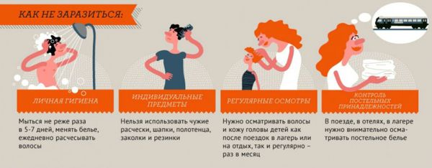  
*Профилактика педикулёза*

**Рефлексия.** На какую серьезную тему мы с вами сегодня поговорили?

**Учитель:** Ребята, о чём мы сегодня говорили? (ответы детей)

**Учитель:** Будьте здоровы! Спасибо за внимание!

**Анализ проведённого классного часа.**

В ходе проведения классного часа учащиеся 3-го класса были активны, и очень заинтересованы данной проблемой. В результате у ребят возникла масса вопросов по профилактике и защите себя от данного заболевания.

Например задавались такие вопросы, как:

1. Вши – это и есть «Педикулёз»?
2. Могут ли вши переходить от животных к человеку?
3. А правда ли то, что вши появляются при несоблюдении правил личной гигиены? и т.д.

Вывод:

По итогам проведённого мною классного часа и результатам моего исследования, могу с уверенностью сказать о том, что цели и задачи достигнуты; обучающиеся познакомились с правилами гигиены и правилами профилактики данного инфекционного(паразитарного) заболевания. По окончании урока ребята получили памятки - буклеты о профилактике и лечении педикулеза. Этими буклетами могут воспользоваться не только школьники, но и их родители

**ЗАКЛЮЧЕНИЕ**

Проведенное исследование показало, что педикулез остается актуальной проблемой общественного здравоохранения, несмотря на достижения современной медицины. Этот паразитический недуг продолжает распространяться среди населения, особенно среди детей и подростков, что подчеркивает важность своевременной диагностики и адекватного лечения.

Анализ современных подходов к профилактике и лечению педикулеза показал, что существует широкий спектр эффективных средств борьбы с этим заболеванием. Однако эффективность этих средств зависит от правильного выбора метода лечения, соблюдения гигиенических норм и проведения профилактических мероприятий.

Важную роль в предотвращении распространения педикулеза играют образовательные программы, направленные на повышение осведомленности населения о мерах предосторожности и способах защиты от заражения. Особое внимание следует уделять обучению детей правилам личной гигиены и использованию индивидуальных предметов ухода за волосами.

Дальнейшие исследования должны быть направлены на разработку новых, более безопасных и эффективных препаратов для лечения педикулеза, а также на совершенствование методов профилактики этого заболевания. Только комплексный подход, включающий медицинские, социальные и образовательные меры, позволит снизить уровень заболеваемости педикулезом и улучшить качество жизни населения.

[ 5, стр. 52]

**СПИСОК ЛИТЕРАТУРЫ**

1. Коллектив. « Большая медицинская энциклопедия» Директмедиа (2006)

2. Л. Черемухина «Насекомые-паразиты. Определить и обезвредить» "Эксмо" (2011)

3. Официальный сайт Красота и медицина [Электронный ресурс] – Режим доступа: [https://www.krasotaimedicina.ru/diseases/zabolevanija_dermatologia/pediculosis - Дата доступа 12.12.2024](https://www.krasotaimedicina.ru/diseases/zabolevanija_dermatologia/pediculosis%20-%20Дата%20доступа%2012.12.2024)г

4. Официальный сайт Новости мира и России – Новостной портал Московский комсомолец – MK [Электронный ресурс] –Режим доступа: <https://www.mkchita.ru/social/2023/06/19/chislo-sluchaev-pedikulyoza-vyroslo-posle-pandemii-covid-v-zabaykale.html> – Дата доступа 12.12.2024г

5. Официальный сайт Википедия [Электронный ресурс] –Режим доступа: <https://ru.wikipedia.org/wiki/Вши> – Дата доступа 12.12.2024г

6. Официальный сайт Роспотребнадзора Российской Федерации [Электронный ресурс] – Режим доступа: <https://www.rospotrebnadzor.ru/about/info/news/news_details.php?ELEMENT_ID=17267> Дата доступа 12.12.2024г

**ПРИЛОЖЕНИЕ А**

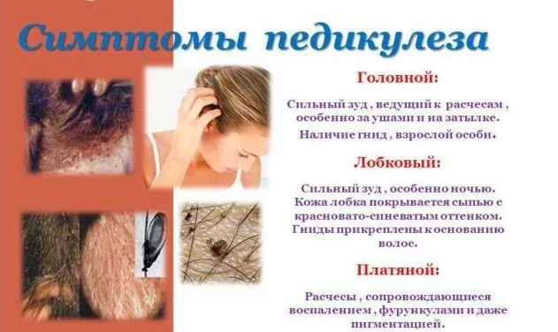

Рисунок 2 – Симптомы педикулёза

**Буклет.**

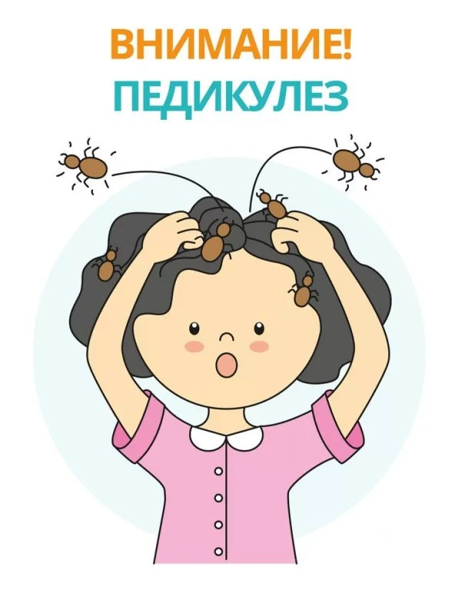

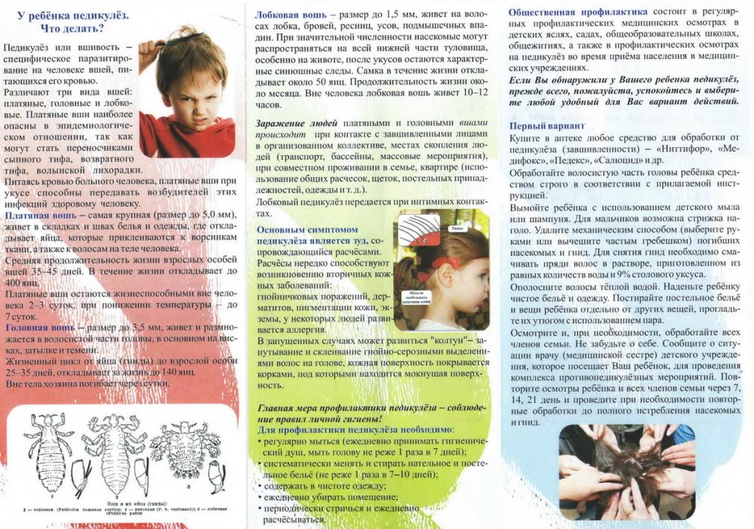

**Классный час.**

